Ақтөбеоблысыәкімдігінің
2015 жылғы 22 мамырдағы
№ 162 қаулысыменбекітілген
"Мектепке дейінгі білім беру ұйымдарына құжаттарды қабылдау және балаларды қабылдау" мемлекеттік көрсетілетін қызмет регламенті
1. Жалпы ережелер
1. "Мектепкедейінгібілімберуұйымдарынақұжаттардықабылдаужәнебалалардықабылдау" мемлекеттіккөрсетілетінқызметі (бұданәрі – мемлекеттіккөрсетілетінқызмет) барлықүлгідегіжәнетүрдегімектепкедейінгіұйымдар (бұданәрі – көрсетілетінқызметтіберуші) көрсетеді.
Мемлекеттікқызметтікөрсетуүшінқұжаттардықабылдаужәнеберукөрсетілетінқызметтіберушініңкеңсесіарқылыжүзегеасырылады.
2. Мемлекеттікқызметкөрсетунысаны: қағазтүрінде.
3. Мемлекеттікқызметкөрсетудіңнәтижесі: баланыңата-анасыныңбірініңнемесезаңдыөкілініңөтінішінегізіндебаланымектепкедейінгіұйымғақабылдау.
Мемлекеттікқызметкөрсетунысаны: қағазтүрінде.
2. Мемлекеттік қызмет көрсету үдерісінде көрсетілетін қызметті берушінің құрылымдық бөлімшелерінің (қызметкерлерінің) іс – әрекет тәртібін сипаттау
4. Мемлекеттікқызметкөрсетубойыншарәсімді (іс- әрекеттер) бастауүшіннегіздемееркіннысандағыөтінішболыптабылады.
5. Мемлекеттікқызметкөрсетуүдерісініңқұрамынакіретінәрбіррәсімнің (іс- әрекеттің) мазмұныжәнеоныңнәтижесі:
1) көрсетілетінқызметтіберушініңбасшылығынакөрсетілетінқызметтіалушыҚазақстанРеспубликасыБілімжәнеғылымминистрінің 2015 жылғы 7 сәуірдегі № 172 бұйрығыменбекітілген "Мектепкедейінгібілімберуұйымдарынақұжаттардықабылдаужәнебалалардықабылдау" мемлекеттіккөрсетілетінқызметСтандартының 9-тармағында (бұданәрі – Стандарт) көрсетілгенқажеттіқұжаттардытапсырғанкезденбастап 15 (онбес) минутішіндеқабылдауменолардытіркеудіжүзегеасырады;
2) көрсетілетінқызметтіберушініңбасшысы 15 (онбес) минутішіндекірісқұжаттарыментанысады;
Нәтиже-баланыңата-анасыныңбірініңнемесезаңдыөкілініңөтінішінегізіндебаланымектепкедейінгіұйымғақабылдау.

3. Мемлекеттік қызмет көрсету үдерісінде көрсетілетін қызметті берушінің құрылымдық бөлімшелерінің (қызметкерлерінің) өзара іс-әрекет тәртібін сипаттау
6. Мемлекеттіккөрсетілетінқызметүдерісінеқатысатынкөрсетілетінқызметберушініңқұрылымдықбөлімшелерінің (қызметкерлерінің) тізбесі:
1) көрсетілетінқызметтіберушініңбасшысы.
7. Әрбіррәсімнің (іс- әрекеттің) ұзақтығынкөрсетеотырып, құрылымдықбөлімшелер (қызметкерлер) арасындағырәсімдердің (іс- әрекеттердің) реттілігінсипаттау.
Көрсетілетінқызметтіберушініңбасшысыкөрсетілетінқызметтіалушықажеттіқұжаттардытапсырғанкезденбастап 15 (онбес) минутішіндеқабылдауменолардытіркеудіжүзегеасырады.
Көрсетілетінқызметтіберушініңбасшысы 15 (онбес) минутішіндекірісқұжаттарыментанысады, баланымектепкедейінгіұйымғақабылдайды.
8. Мемлекеттікқызметкөрсетуүдерісіндекөрсетілетінқызметтіберушініңқұрылымдықбөлімшелерінің (қызметкерлерінің) рәсімдерінің (іс-әрекеттерінің), өзараіс-әрекеттеріреттілігініңнақтысипаттамасыосымемлекеттіккөрсетілетінқызметрегламентінеқосымшағасәйкесмемлекеттіккөрсетілетінқызметбизнес-үдерістерініңанықтамалығындакөрсетіледі. Мемлекеттіккөрсетілетінқызметбизнес-үдерістерініңанықтамалығыкөрсетілетінқызметтіберушініңинтернет–ресурсындаорналастырылды.
"Мектепкедейінгібілімберу
ұйымдарынақұжаттарды
қабылдаужәнебалаларды
қабылдау" мемлекеттік
көрсетілетінқызмет
регламентінеқосымша
Мемлекеттікқызметкөрсетудіңбизнес - үдерістерініңанықтамалығы
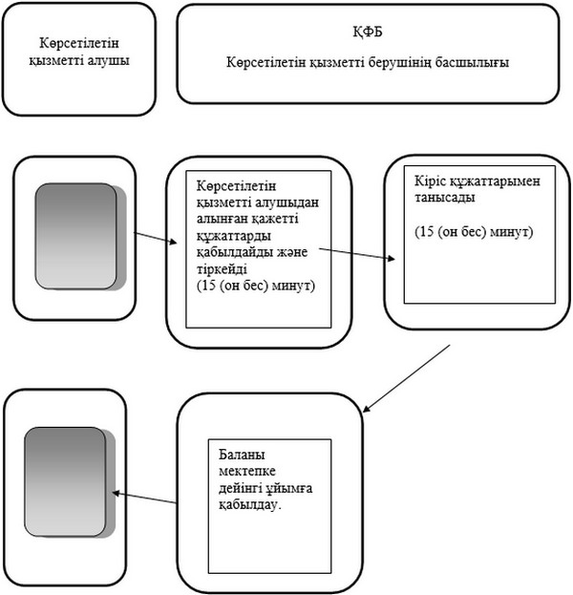

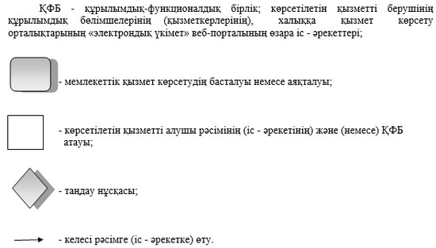

© 2012.ҚазақстанРеспубликасыӘділетминистрлігінің "Республикалыққұқықтықақпараторталығы" ШЖҚ РМК

